**第七组达标测试卷**

**一、基础达标。(47分)**

1．找出四个错误的注音并修改。(4分)

星辰(chén) 　 甚至(sèn) 　 烧火(ráo) 　 冲进(chōnɡ)

恐惊(jīn)　 　骏马(jùn) 　 大街(jiē)　 奔去(bèng)

(1)________　 (2)________　(3)________　(4)________

2．看看你能把下面的字拆分出几个字。(3分)

暗： ____________________________________________________

躲： ____________________________________________________

岸： ____________________________________________________

3．形近字组词。(5分)

4．选字组词。(6分)

(　　)重　　 (　　)便　　 (　　)豆　　 (　　)蜓

踏(　　) (　　)盆 (　　)易 (　　)绿

(　　)晨 (　　)年 (　　)信 (　　)楚

5．正确书写词语。(10分)

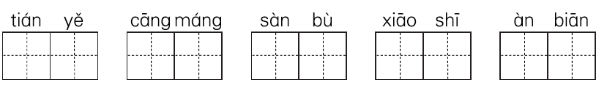

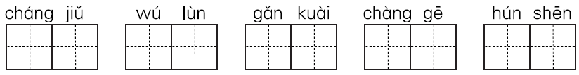

6．补充四字词语。(6分)

(　　)开(　　)散　　 　　冰(　　)雪(　　)

(　　)(　　)交加　　　 　(　　)(　　)刺骨

(　　)(　　)大雪　　　 　(　　)闪(　　)鸣

7．仿写，注意词语的组成特点，要求字数相同。(3分)

(1)水淋淋：________　　________

(2)越烧越旺：越______越______　越______越______

8．句子练习。(10分)

(1)连词成句：衣服　洗好的　晒在　妈妈　绳子上　把

______________________________________________________

(2)加词扩句：兔妈妈给小白兔堆了个雪孩子。

______________________________________________________

(3)变成“被”字句：雾把大海藏起来了。

______________________________________________________

(4)句子仿写：无论是海水、船只，还是蓝色的远方，都看不见了。

______________________________________________________

(5)变成“把”字句：我的手帕被风扔到了地上。

______________________________________________________

**二、教材回顾。(8分)**

1．“危楼高百尺，手可摘星辰。”这句话运用了______的修辞手法。(1分)

2．判断句子中加点的词运用是否正确，对的打“√”，错的打“×”。(2分)

(1)在一个和风细雨的星期天，我和爸爸去广场放风筝。 (　　)

(2)雪孩子冒着烫人的烟、呛人的火冲进屋里，救出了小白兔。(　　)

(3)小黑猫摇着黑尾巴，悠闲地散步。 (　　)

(4)天空飘起了鹅毛大雪，微风习习，真冷啊！ (　　)

3．《敕勒歌》中最能表现草原壮丽富饶的一句是： ____________

__________________________________________________(1.5分)

4．淘气的雾飞到______，来到______，躲在____________，把一切都藏了起来，什么都看不见了。最后，他把______也藏了起来。(2分)

5．一九二九________，三九四九________。

__________________，耕牛遍地走。(1.5分)

**三、主题探究。(4分)**

本组课文中出现了淘气又顽皮的雾、可爱又可敬的雪孩子。自然界中的气象还有很多，如风、雨、雷、电等，请你简单向大家介绍一下你喜欢的一种自然现象吧！

________________________________________________________

________________________________________________________

________________________________________________________

**四、阅读延伸。(16分)**

(一)课内阅读。(6分)

这时，救小白兔的雪孩子不见了。他已经化成水了。

不，雪孩子还在呢！瞧，太阳晒着晒着，他变成了很轻很轻的水汽。飞呀，飞呀，飞上天空，变成了一朵白云，一朵美丽的白云。

1．从文段中找出一组意思相近的词写下来。(1分)

(　　　)——(　　　)

2．填一填雪孩子的变化过程。(3分)

雪孩子→(　　　)→(　　　)→(　　　)

3．雪孩子为什么不见了？(2分)

______________________________________________________

______________________________________________________

(二)课外阅读。(10分)

有一天，风和太阳碰到了一起，都说自己的本领大。正巧，前面来了一个孩子。太阳说：“谁能脱下那孩子的外衣，就算谁的本领大。”

风说：“那还不容易！”说着就“呼呼”地吹起来，谁知孩子将外衣裹得更紧了。

太阳对风说：“看我的吧。”说着便发出强烈的光。孩子觉得热极了，就把外衣脱了下来。

第二天，风和太阳又碰到了一起。太阳得意地对风说：“风先生，你还敢同我比本领吗？”风看见河里来了一条船，就说：“谁能让那条船走得快些，就算谁的本领大。”

太阳说：“这有什么难的！”于是，它又发出强烈的光，想催船夫用力摇船。可是，太阳光越强，船夫越是热得难受，他哪有力气再摇船呢？

这时，风“呼呼”地吹了起来。船夫高兴地喊：“起风了！快挂帆吧！”只见风推着帆，帆带着船，像箭一样飞快地前进。太阳惊讶地说：“风先生，你的本领也不小哇！”

1．给短文加一个标题：______________(2分)

2．短文共有______个自然段，文中风和太阳进行了______次比赛。第一次比赛内容是____________，第二次比赛内容是__________。(4分)

3．用“——”在文中画出一个比喻句。(2分)

4．短文告诉我们什么呢？(2分)

________________________________________________________

________________________________________________________

________________________________________________________

**五、我写我心。(25分)**

看图写话。

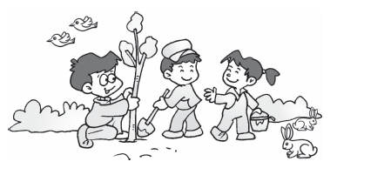

**第七组达标测试卷**

一、1.(1)shèn　(2)shāo　(3)jīnɡ　(4)bèn

2．日　立　日　　身　几　木

山　厂　干

3．示例：

4．轻　轻　青　蜻　　青　倾　轻　青

清　青　轻　清

5．田野　苍茫　散步　消失　岸边

长久　无论　赶快　唱歌　浑身

6．云　雾　天　地　风　雨　寒　风　鹅　毛　电　雷

7．示例：(1)绿油油　白茫茫

(2)跳　高　跑　快

8．(1)妈妈把洗好的衣服晒在绳子上。

(2)兔妈妈在门外的空地上给小白兔堆了个可爱的雪孩子。

(3)大海被雾藏起来了。

(4)示例：无论是上音乐课，还是上数学课，他都坐得端端正正。

(5)风把我的手帕扔到了地上。

二、1.夸张

2．(1)×　(2)×　(3)√　(4)×

3．天苍苍，野茫茫，风吹草低见牛羊。

4．海上　岸边　城市的上空　自己

5．不出手　冰上走　九九加一九

三、略。

四、(一)1.化成　变成

2．水　水汽　白云

3．示例：雪孩子为了救小白兔化成水了。

(二)1.谁的本领大

2．六　两　脱下孩子的外衣　让船走得快些

3．只见风推着帆，帆带着船，像箭一样飞快地前进。

4．风和太阳各有各的本领。

五、思路点拨：本次习作要写小朋友植树的情景，目的是赞扬他们为保护环境做实事的行为。详写植树的过程，还可以结合环境写鸟儿以及兔子的表现，用以表明它们因有人植树而更加快乐。　例文略。